1 день(08.04.19г).
Знакомство с лабораторией и руководящими документами по организации деятельности контроля качества лабораторных исследований:
Виды работ: Прохождение инструктажа. Работа с нормативными документами, регулирующими работу КДЛ.
Нормативные документы для изучения:
1. Приказ МЗ России № 380 от 25.12.1997 г. «О состоянии и мерах по совершенствованию лабораторного обеспечения диагностики и лечения пациентов в учреждениях здравоохранения Российской Федерации».
2. Приказ МЗ России № 45 от 07.02.2000 г. «О системе мер по повышению качества клинических лабораторных исследований в учреждениях Российской Федерации».
3. Приказ МЗ России № 220 от 26.05.2003 г. «Об утверждении отраслевого стандарта «Правила проведения внутрилабораторного контроля качества количественных методов клинических лабораторных исследований с использованием контрольных материалов».
4. СанПиН 2.1.7.2790 «Санитарно – эпидемиологические требования к обращению с медицинскими отходами».
5. СП 2.1.3.2630-10 «Санитарно – эпидемиологические требования к организациям, осуществляющим медицинскую деятельность».
6. ИОТ - № 32 КДЛ «Инструкция о охране труда для персонала клинико- диагностической лаборатории».
7. Инструкция № 33 «По охране труда при эксплуатации медицинской техники»
8. Инструкия № 17 «По охране труда при выполнении работ с кровью и другими биологическими жидкостями пациентов»

Техника безопасности при работе в клинико-диагностических лабораториях:
Требования безопасности во время работы:
- Персонал лаборатории во время работы не должен допускать спешки. Проведение анализов следует выполнять с учетом безопасных приемов и методов работы
- С целью предупреждения инфицирования медицинскому персоналу лаборатории следует избегать контакта кожи и слизистых оболочек с кровью и другими биологическими материалами.
- Работать с исследуемым материалом необходимо в резиновых перчатках, избегая уколов и порезов.
- При транспортировке биоматериал должен помещаться в пробирки, закрывающиеся резиновыми или полимерными пробками, а сопроводительная документация в упаковку, исключающую возможность ее загрязнения биоматериалом. Не допускается помещать бланки направлений в пробирки с кровью или иными биологическими материалами.
- Транспортировка должна осуществляться в закрытых контейнерах, регулярно подвергающихся дезинфекционной обработке.
- При пипетировании крови следует использовать автоматические пипетки, а в случае их отсутствия — резиновые груши. Запрещается пипетирование крови ртом.
- При открывании пробок, бутылок, пробирок с кровью или другими биологическими материалами следует не допускать разбрызгивания их содержимого.
- Рабочие места для проведения исследований мочи и кала, биохимических, серологических и гормональных исследований должны быть оборудованы вытяжными шкафами с механическим побуждением.
- В случае загрязнения кожных покровов кровью или другими биологическими жидкостями их следует в течение двух минут обработать тампоном, обильно смоченным 70-% спиртом, вымыть под проточной водой с мылом и вытереть индивидуальным тампоном.
- на слизистую глаз - обильно промыть струей воды ( не тереть)
- на слизистую носа - обильно промыть струей воды ( не тереть)
- на слизистую рот - ротовую полость промыть большим количеством воды и прополоскать 70-% раствором этилового спирта

- Состав аптечки на случай производственной травмы в подразделениях диспансера
№ | Наименование (ЛП или МИ) | Количество
1 | Спирт этиловый 70% - 100,0 г | 1 фл.
2 | Йод раствор спиртовой 5% - 5 мл | 1фл.
3 | Бинт стерильный | 1шт
4 | Салфетки (марлевые нестерильные)  или бинт (нестерильный) | 1 уп.  1 шт.
5 | Лейкопластырь | 1 шт.
6 | Ножницы | 1 шт.
7 | Перчатки медицинские стерильные | 1 пара

М.П. студент: ______________

В лаборатории в «Красноярском краевом клиническом онкологическом диспансере им. А.И. Крыжановского» используется новая система регистрации qMS.
Для регистрации пациента в МИС qMS предусмотрено большое количество настроек, которые позволяют заполнять разделы данных о пациенте, такие как ФИО, дата рождения, адрес, телефон, льготы при оказании медицинской помощи, наличие вредных производственных факторов или опасных условий труда, данные полиса медицинского страхования в системе ОМС и ДМС, прикрепление пациента к участкам при амбулаторном обслуживании и многие другие.
После регистрации «Информированного согласия» пациента система автоматически оповещает его о предстоящих визитах и результатах исследований посредством электронной почты или смс-рассылки и предоставляет доступ в личный кабинет пациента.
Для медицинских организаций военных ведомств, предусмотрены специальные регистрационные признаки, такие как контингенты, ведомство, звание, военно-учетная специальность и многие другие, позволяющие в дальнейшем формировать необходимые аналитические и отчетные формы.
Санитарно-противоэпидемический режим в КДЛ.
Виды работ: ознакомление с требованиями санитарного режима в КДЛ, правилами проведения санитарной обработки различных помещений лаборатории. Проведение влажной уборки в помещениях КДЛ. Проведение мероприятий по стерилизации и дезинфекции лабораторной посуды, инструментария, средств защиты; утилизация отработанного материала. Заполнение журналов учета аварийных ситуаций, генеральных уборок, учета медицинских отходов, получения и расходования дезинфицирующих средств.

Нормативные документы для изучения:
- СанПиН 2.1.7.2790-10 "Санитарно-эпидемиологические требования к обращению с медицинскими отходами".
- СанПиН 2.1.3.2630-10 "Санитарно-эпидемиологические требования к организациям, осуществляющим медицинскую деятельность".

1. Санитарная обработка помещений КДЛ.
Влажная уборка: Проводится ежедневно с применением моющих и дезинфицирующих средств.
Генеральная уборка: Один раз в неделю с использованием дезинфицирующих средств. Во время генеральной уборки тщательно моют стены, оборудование, мебель, проводят очистку полов от наслоений, пятен и т. д.
2. Правила обработки рук персонала КДЛ:
Следует проводить в следующих случаях: перед непосредственным контактом с пациентом; после контакта с неповрежденной кожей пациента; после контакта с секретами или экскретами организма, слизистыми оболочками, повязками; после контакта с медицинским оборудованием и другими объектами, находящимися в непосредственной близости от пациента. Для мытья рук применяют жидкое мыло с помощью дозатора (диспенсера). Вытирают руки индивидуальным полотенцем (салфеткой), предпочтительно одноразовым.
Гигиеническую обработку рук спиртсодержащим или другим, разрешенным к применению антисептиком (без их предварительного мытья) проводят путем втирания его в кожу кистей рук в количестве, рекомендуемом инструкцией по применению, обращая особое внимание на обработку кончиков пальцев, кожи вокруг ногтей, между пальцами.

3.Правила проведения мероприятий по стерилизации и дезинфекции лабораторной посуды, инструментария, средств защиты:
Лабораторные инструменты, посуда после каждого использования должны подвергаться дезинфекции. Лабораторные инструменты могут быть обеззаражены погружением в раствор с дезинфицирующим раствором. Дезинфицирующие растворы используются однократно. Емкости для проведения дезинфекции должны быть четко маркированы, иметь крышки. При погружении инструментов в горизонтальном положении полости каждого инструмента должны быть заполнены дезинфицирующим раствором. Посуду, соприкасающуюся с кровью или сывороткой и не предназначенную для последующего контакта с обследуемым, после дезинфекции промывают проточной водой для полного удаления дезинфеканта и проводят необходимую технологическую обработку.
4.Правила утилизации отработанного материала:
Сбор отходов класса «А» осуществляется в одноразовые пакеты с маркировкой: название ЛПУ, дата, кабинет, ответственное лицо. Цвет пакетов белый. Одноразовые пакеты располагаются внутри многоразовых контейнеров. Емкости для сбора отходов должны быть промаркированы "Отходы. Класс А". Заполненные одноразовые пакеты доставляются с использованием средств малой механизации и перегружаются в маркированные контейнеры, предназначенные для сбора отходов данного класса, установленные на специальной площадке (помещении). Многоразовая тара после опорожнения подлежит мытью и дезинфекции.
Сбор отходов класса «Б» осуществляется в одноразовые пакеты с маркировкой: название ЛПУ, дата, кабинет, ответственное лицо. Цвет пакетов желтый. Одноразовые пакеты располагаются внутри многоразовых контейнеров. Емкости для сбора отходов должны быть промаркированы "Отходы. Класс Б". Заполненные многоразовые емкости или одноразовые пакеты доставляются с использованием средств малой механизации и перегружаются в маркированные контейнеры, предназначенные для сбора отходов данного класса, установленные на специальной площадке (помещении). Многоразовая тара после опорожнения подлежит мытью и дезинфекции. После заполнения пакета не более чем на 3/4 сотрудник, ответственный за сбор отходов в данном медицинском подразделении, завязывает пакет или закрывает его с использованием бирок-стяжек или других приспособлений, исключающих высыпание отходов класса Б. Твердые (непрокалываемые) емкости закрываются крышками. Перемещение отходов класса «Б» за пределами подразделения в открытых емкостях не допускается.

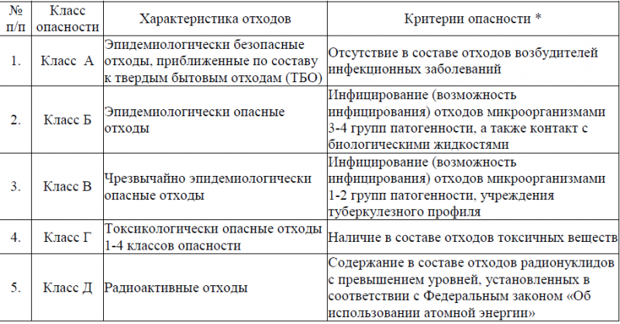
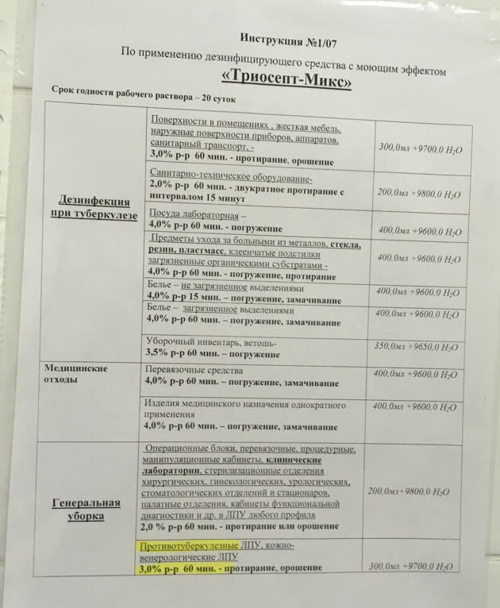

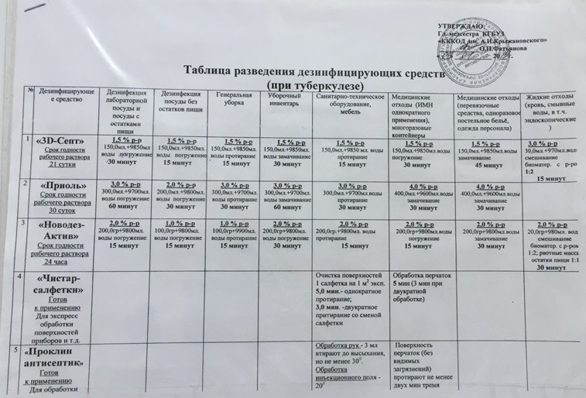
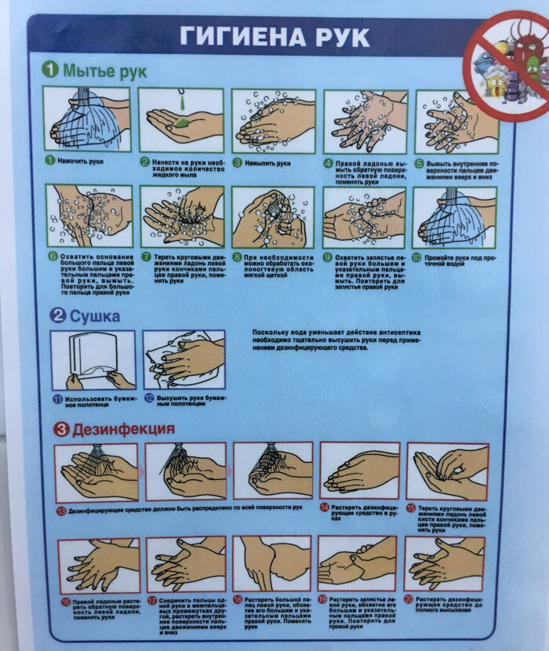
2 день (09.04.19)
В лабораторию поступает биоматериал (кровь, моча) на исследования. Кровь поступает на биохимические исследования в вакутейнерах с красной крышкой (9 мл) – содержит активатор свертывании; на гематологическое исследования в вакутейнерах с фиолетовыми крышками - содержат ЭДТА КЗ, на иммунологические исследования в вакутейнерах желтой крышке (6 мл)- содержит активатор свертыванием с гелем; на исследования системы гемостаза в вакутейнерах с голубыми крышками (4,5 мл) - цитрат натрия 3,2 % (1:9).
Сверяла соответствие направления со штрих-кодами на вакутейнерах. Проверяла на наличие сгустков вакутейнеры с фиолетовой крышкой. Перед работой на анализаторах вакутейнеры погружаем в центрифугу.
Центрифуга – GM- 6MT
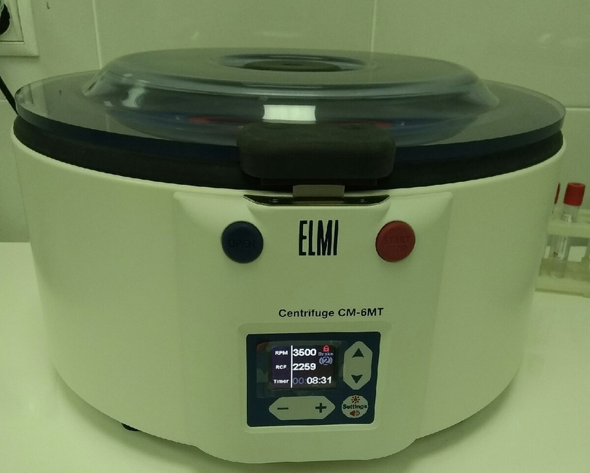
Порядок работы на ELMI CENTRIFUGE CM-6M:
- Осмотрите шнур питания и внешний вид прибора.
- Подключите центрифугу к сети, нажмите сетевой выключатель у символа I на задней стенке прибора, после чего загорятся индикаторы на панели управления.
- При отсутствии неисправностей или повреждений центрифугу можно считать готовой к работе.
- Всегда загружайте ротор симметрично, минимизируя разницу веса между заполненными пробирками, вы снижаете износ механических частей центрифуги. Суммарный дисбаланс пробирок не должен превышать 5 грамм.
- После закрытия крышка блокируется и разблокируется автоматически, по завершению цикла центрифугирования или нажатием кнопки до начала цикла.
- После разблокировки крышки можно вынимать пробирки из центрифуги и выставлять в штатив.
- Установка параметров работы центрифуги делается на включенном приборе при открытой или закрытой крышке до начала центрифугирования.
- Обороты или центробежную силу возможно корректировать во время центрифугирования. При запуске, центрифуга определяет положение ротора, возможно движение ротора в обратном направлении до 30 это не является неисправностью.

Режимы центрифугирования
наименование | Тип пробирки | Количество об./мин. | Время центрифугирования
сыворотка | С красной крышкой | 3500 | 10 мин
Плазма(для коагулограммы) | С голубой крышкой | 2700 | 10 мин
Плазма (для групп крови) | С сиреневой крышкой | 3500 | 10 мин
Моча |  | 1500-2000 | 10 мин
Анализ мочи |  | 1500-2000 | 10 мин

Автоматический анализатор- Architectplusi2000 SR
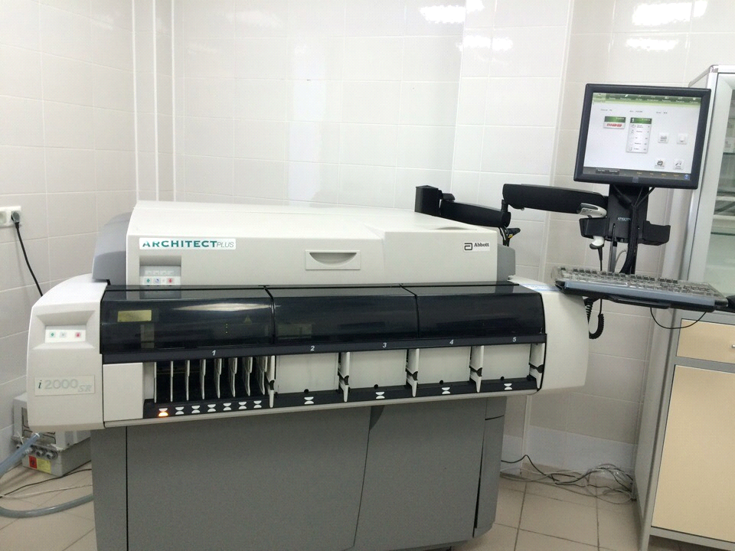

Технология:
хемилюминесцентныйиммуноанализ на парамагнитных частицах.
Единый мультифункциональный пробозагрузчик:
одновременная загрузка 135 образцов на мультифункциональный загрузчик с фронтальным доступом; 35 позиций для срочных образцов, калибраторов, контролей; универсальные штативы для образцов, калибраторов, контролей; возможность единовременной работы с различными типами пробирок; автоматическое разведение, повторное и рефлексное тестирование; приоритет срочных тестов перед рутинными; режим работы с образцами: произвольный, последовательный и немедленный.
Реагенты на борту- 25 в охлаждаемой карусели
Реагенты: готовы к использованию без предварительной подготовки; упаковки на разное количество тестов.

Иммунохимический электрохемилюминесцентный анализатор- CobasE 411
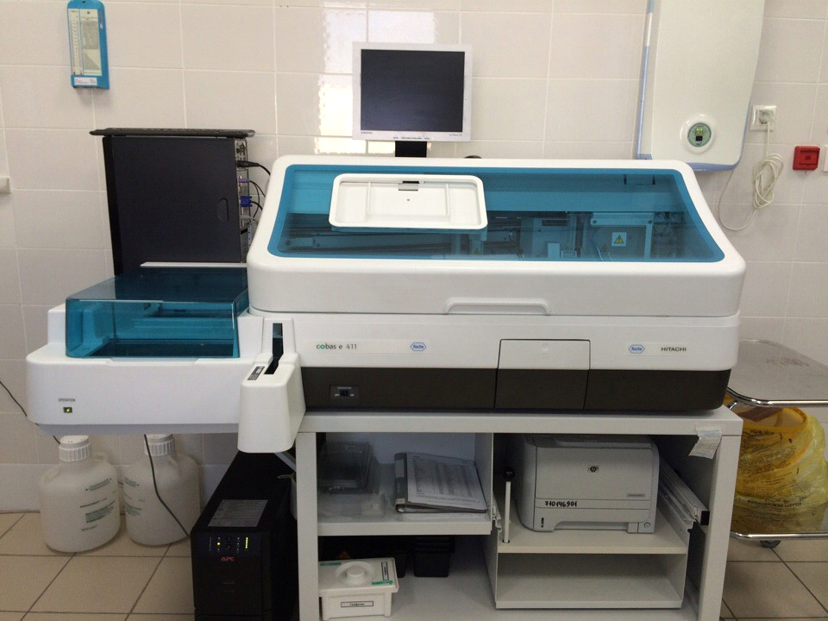

Полностью автоматизированная, с возможностью непрерывной дозагрузки образцов, система для иммунохимического анализа, основанная на технологии электрохемилюминесценции (ЭХЛ).
Готовые к использованию реагенты в специальных кассетах, автоматическое программирование методик соштрих-кода, возможность выполнения экспресс-анализа без прерывания текущего процесса создают условия комфортной работы и сокращения трудовых затрат в лаборатории. Использование соли рутения в качестве метки, а также современного метода электрохемилюминесценции в сочетании со стрептавидин-биотиновой технологией обеспечивает получение результатов анализов с высочайшей точностью, специфичностью и воспроизводимостью, а тест-системы линии Elecsys® позволяют измерять концентрацию аналитов в широком диапазоне, что снижает частоту разведения образцов.
Контроль качества проводится каждые 24 часа, для каждого набора реагентов. Если величина выходит за 2S, то оцениваем возможные причины, переколибровываем и ставим повторно контроль. Устранив погрешности, анализатор допускается к работе.

Опухолеассоциированные маркеры
Локализация опухоли | онкомаркеры
Рак молочной железы | CA – 15- 3, CEA, TPS, CA 72-4, пролактин, эстрадиол
Опухоли яичников:  - Эпителиальные  - Герминогенные  - Гранулезноклеточные | CA 125, CA 72-4, CA 19 -9, HE4
 | АФП, $β$ХГЧ
 | Эстрадиол, ингибин
Опухоли яичек | АФП, $β$ХГЧ
Рак шейки матки, вульвы | SCC, CEA, TPS, CA 72-4, CYFRA 21-1
Рак эндометрия | CA 125, CA 19-9, CEA
Рак пищевода | SCC, CEA, TuM2-PK
Рак желудка | CA 72-4, CEA, CA 19-9
Рак кишки | CA 242, CEA, CA 19-9, CA 72-4, TuM2-PK
Рак поджелудочной железы | CA 242, CEA, CA 19-9, CA 72-4, TuM2-PK
Рак мочевого пузыря | UBC, BTA, NMP-22, SCC, CEA
Рак почки | NuM2-Pk, SCC, CA-125
Рак предстательной железы | PSA total, PSA free, PSA total / PSA free
Рак легкого:  - Мелкоклеточный  - Плоскоклеточный  - Аденокарцинома  - Крупноклеточный | NSE, CEA, TuM2-Pk, ProGRP
 | SCC, CYFRA 21-1, CEA
 | CEA, TuM2-Pk, ProGRP
 | SCC, CYFRA 21-1, CEA
Рак щитовидной железы:  - Фолликулярный  - Медуллярный | Тиреоглобулин, тиреотропный гормон
 | Кальцитонин, CEA
Гепатоцеллюрная карцинома | АПФ, CEA (дифференциальная диагностика первичной гепатоцеллюлярной карциномы и метастатических процессов в печени)
Меланома | S - 100
Множественная миелома, неходжскинскиелимфомы | $β2$ - микроглобулин

Опухолевый маркер СА 125
Опухолевый маркер СА125 представляет собой гликопротеиновыйэпитоп с молекулярной массой 200 кДа, на высоком молекулярном гликопротеине муцинового типа. Структура СА125 в опухолевых клетках отличается от таковой в нормальных клетках. В опухолевых клетках СА 125 дефектен по углеводному компоненту-недогликозирован. В связи с этим опухолевых клетках наблюдается гетерогенность этого бека по заряду и размеру. Кроме того, Са125 обладает внутримолекулярной протеолетической активностью, что обуславливает его способность к аутопротеолизу.основным источником СА125 является эндометрий, в организме женщин.
Значение нормы СА 125: 0-22 МЕ/мл
СА 19-9
Является муцин-сиало-гликолипидом с молекулярной массой более 500 кДа. Антигенная дерминантасходна с групповым антигеном крови Levis. Молекула СА 19-9 ответственна за адгезию лейкоцитов к эндотелию сосудов и выход клетки к очагам воспаления. Гиперэкспрессия СА 19-9 клетками проводит к увелечению их злокачественного потенциала за счет большей способности к метастазированию. Найболее часто уровекнт СА 19-9 повышается при раке поджелудочной железы, карциноме желудка, рак толстой кишки.
Значение нормы СА 19-9: 0-30 МЕ/мл
Хронический гонадотропин человека
ХГЧ представляет собой гликопротеин с молекулярным весом около 46 кДа, состоит из 237 аминокислот синтезирующийся в синтициотрофобласте плаценты. В герминомах ХГЧ образуется трофолобластическими структурами- клетками семиномы. ХГЧ состоит из 2 нековалентно связанных субьединиц: Альфа и бета.ХГЧ действует на желтое тело подобно лютеинезирующему гормону, то есть поддерживает его существование.
Значение нормы ХГЧ: 0-5 МЕ/мл

3-4 день (10.04.19 – 11.04.19)
Автоматический анализатор – Cobas 6000
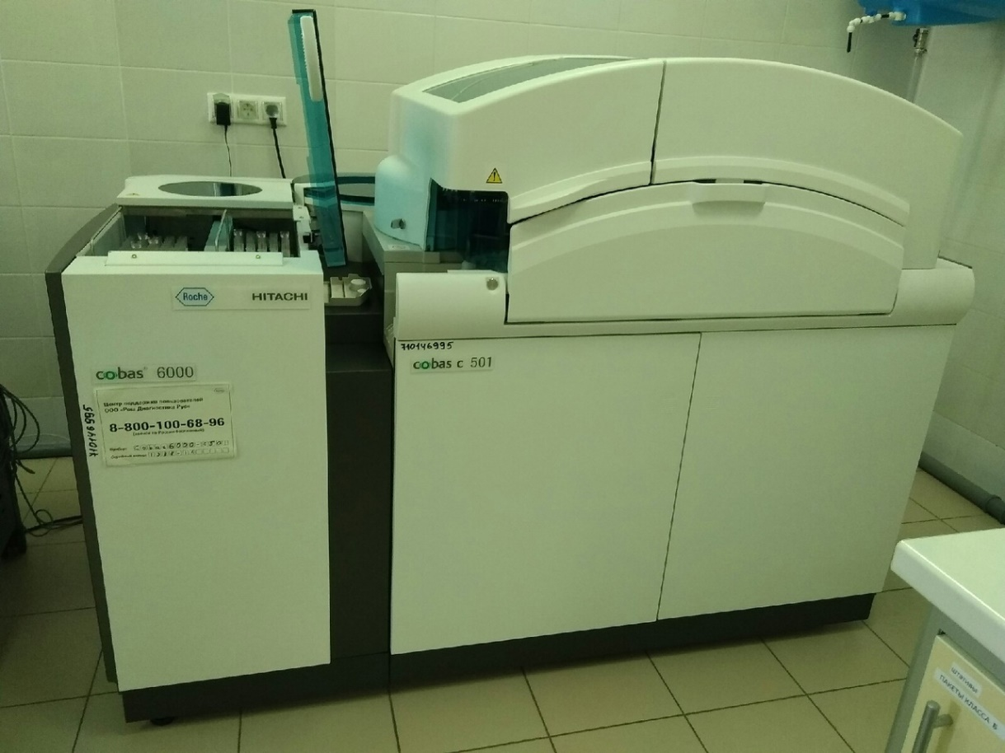
Модульная аналитическая система, разработанная для упрощения работы лабораторий и эффективного взаимодействия лабораторий и медицинских учреждений. Она обеспечивает индивидуальное решение для выполнения широкого спектра биохимических и иммунохимических тестов в лабораториях со средней или большой нагрузкой. Гибкие комбинации биохимических (c) и иммунохимических (e) модулей позволяют создать консолидированную сывороточную рабочую зону или специализированные иммунохимические/биохимические системы.
Широкие возможности исследований:
-объединяет более 220 тестов и аппликаций на одной платформе:
- более 120 – по клинической химии, включая электролиты, субстраты, ферменты, белки;
- более 100 – для иммунохимических исследований, в том числе для определения гормонов, маркеров анемии, инфекционных, костных, опухолевых и кардиомаркеров.
Биохимический модуль cobas c 501 + ISE – модуль для клинической химии, включая электролиты, с производительностью до 1000 тестов в час и прямым доступом к 60 различным методам, а также возможностью замены реагента без прерывания рутинной работы.
Иммунохимический модуль cobas e 601 – электрохемилюминесцентное (ЭХЛ) определение гормонов, опухолевых и кардиомаркеров, маркеров остеопороза, анемий, инфекционных заболеваний и других патологий. Производительность сobas e 601 составляет до 170 тестов в час с прямым доступом к 25 различным методам.

Анализатор Random Access A-15
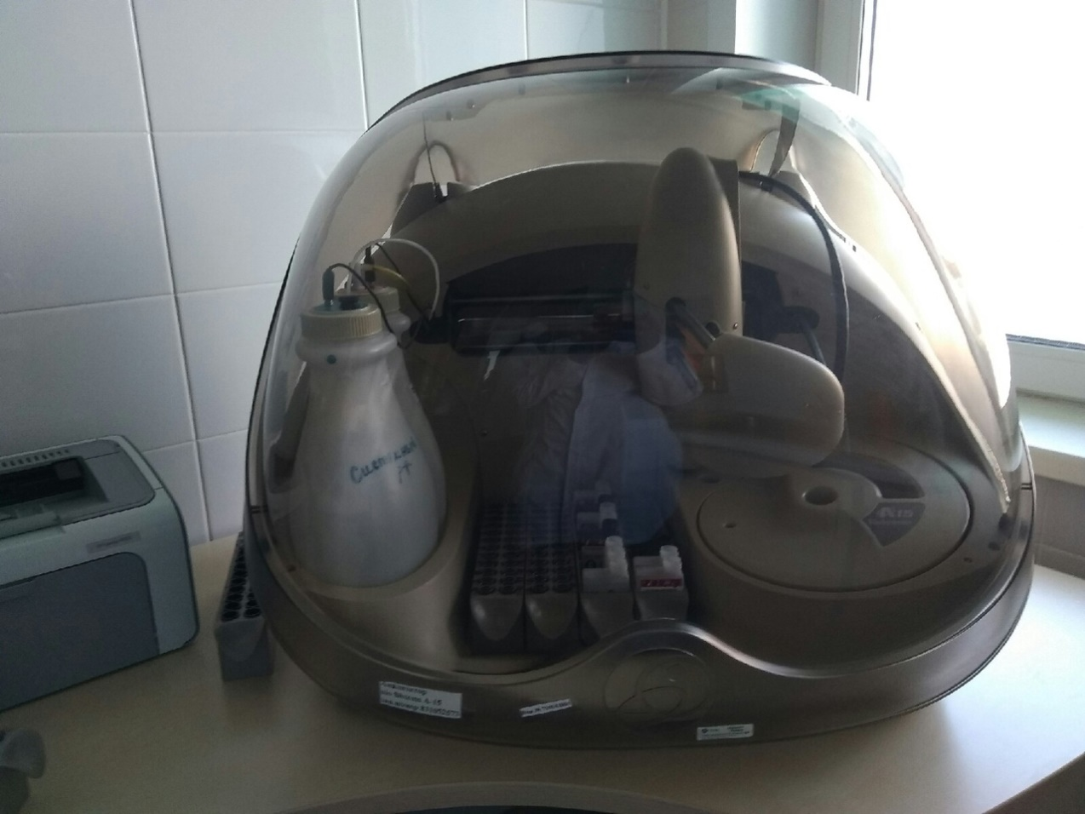
Автоматический анализатор RandomAccess, предназначенный для измерения различных параметров клинической химии в биологических жидкостях человека и ряда млекопитающих (видоспецифика) Stand-Top.
Измеряемые параметры крови:
Ферменты: Трансаминазы (АЛТ, АСТ), алфа-амилаза, холинэстераза, креатинфосфокиназа (общая и сердечная фракции), общая кислая фосфатаза, гаммаглутамилтрнсфераза, лактатдегидрогеназа, липаза,
Субстраты:
Белковый профиль: альбумин, общий белок, мочевая кислота, мочевина, креатинин,
Липидный профиль:
триглицериды, холестерин, липопродеиды (ЛПВП, ЛПНП), общий и прямой билирубин,
Диабетический профиль:
глюкоза, гликозилированный гемоглобин, фруктозамин.

Неорганические соединения:
кальций, хлориды, фосфор, железо, магний, натрий, калий.
Ревмапрофиль:
Анти-стрептолизин О, С-реактивный белок, С-реактивный белок высокочувствительный, ревматоидный фактор,
Спецбелки: иммуноглобулины А, G, М, комплемент С3 и С4, α1- кислый гликопротеин, трансферрин, ферритин, бета-микроглобулин, преальбумин.
б) Измеряемые параметры мочи
Амилаза, общий и прямой билирубин, кальций, хлориды, креатинин, фосфор, глюкоза, магний, натрий, калий, белок, мочевая кислота, мочевина, Бета микроглобулин.

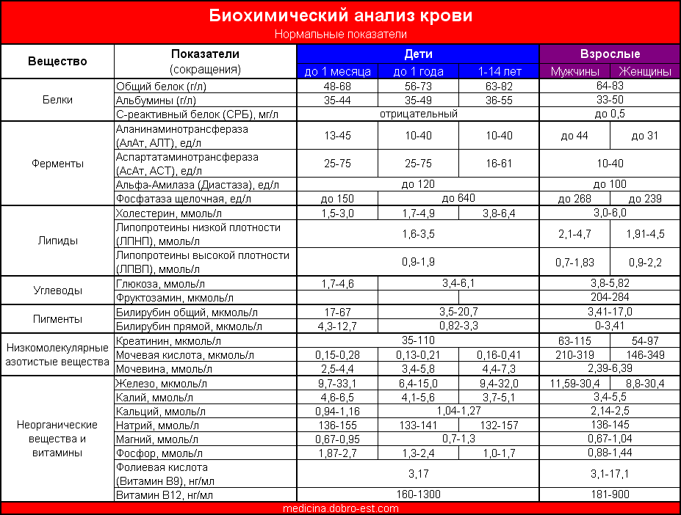
5 день (12.04.19)
Автоматический анализатор STA Compact MAX.
Определение показателей гемостаза проводится на автоматическом анализаторе STA Compact MAX. Система STA Compact MAX предназначена для диагностики в условиях invitro и обнаружения патологий, связанных с функцией гемостаза. Автоматическое разведение образцов, калибровка и контроль качества гарантируют получение надежного и объективного результата.
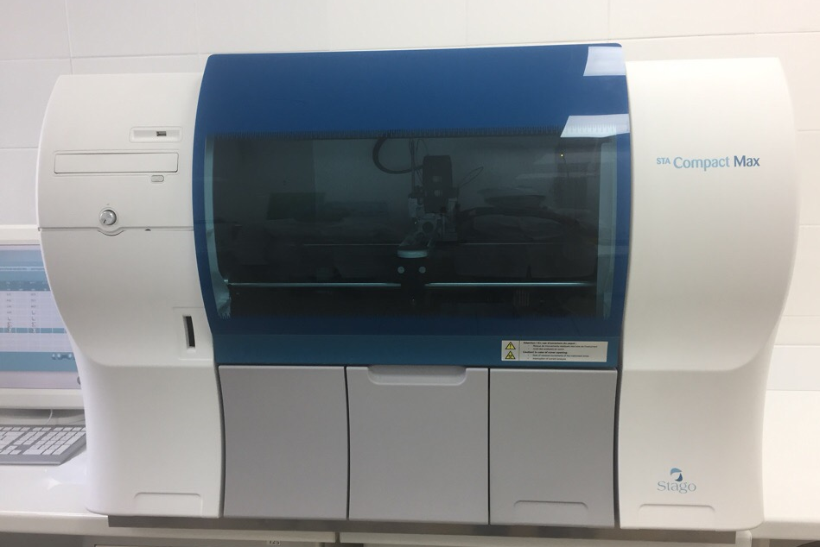
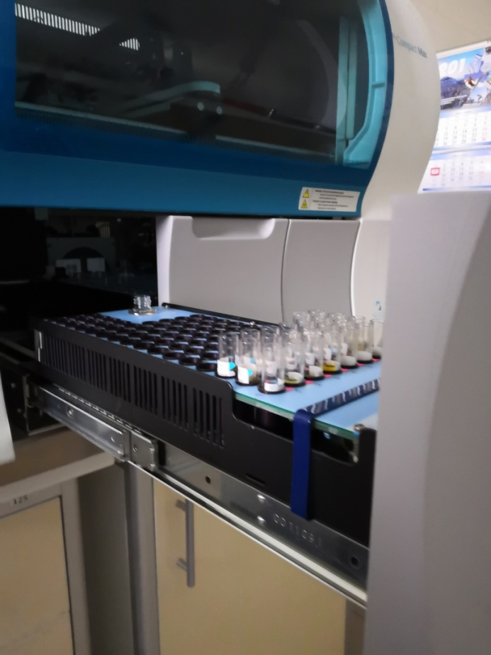
Ход работы:
- Находясь в главном меню, нажимаем на значок, изображающий пробирки, чтобы открыть штатив для образцов.
- На экране появится окно загрузки образцов.
- Считаем с помощью сканера штрих-код на флаконе дилюента.
- На экране появится окно «обнаружен материал».
- Выбираем «дилюент» и нажимаем кнопку подтвердить.

Термины и определения:
ПВ – протромбиновое время (70-100%)
Фибриноген – 2-4 г\л
Д- димер- (0-0,50 мг\мл)
МНО – международное нормализованное отношение (0,8-1,2)
АЧТВ – активированное частичное тромбопластиновое время (24-35 сек.)
АТ-III – антитромбин III (80-120%)
ТВ – тромбиновое время (14-21 сек.)
РФМК – растворимые фибрин – мономерные комплексы(3,38-4.00мг\100мл)

